COVID-19 Database project

Исследуйте данные о COVID-19 с помощью SQL!

Ваша роль
Вы только что попали в команду исследователей по COVID-19. Ваша задача - проанализировать исторические данные и данные о состоянии медицины в регионах. Вы собираете информацию для отчета о любых закономерностях, которые, возможно, стоит изучить подробнее.

База данных
Актуальные данные по COVID-19 предоставлены Our World in Data.
Чтобы помочь вам с дальнейшими запросами, ниже представлена информация о параметрах в таблицах. Все таблицы между собой связаны двумя столбцами: iso_code и date.

Cases
Параметр | Описание
iso_code | Трехбуквенный код страны
date | Дата наблюдения
total_cases | Общее количество подтвержденных случаев COVID-19
new_cases | Новые подтвержденные случаи COVID-19
total_deaths | Общее количество смертей, связанных с COVID-19
new_deaths | Новые смерти, связанные с COVID-19

Demography
Параметр | Описание
population | Численность населения
population_density | Число жителей, приходящееся на 1 км² территории
median_age | Медианный возраст населения
aged_65_older | Доля населения в возрасте 65 лет и старше
gdp_per_capita | Валовой внутренний продукт по паритету покупательной способности
extreme_poverty | Доля населения, живущего в крайней бедности
cardiovasc_death_rate | Смертность от сердечно-сосудистых заболеваний в 2017 году (годовое число умерших на 100 000 населения)
diabetes_prevalence | Распространенность диабета (% населения в возрасте от 20 до 79 лет) в 2017 году
female_smokers | Доля женщин, которые курят
male_smokers | Доля мужчин, которые курят
handwashing_facilities | Доля населения, имеющего базовые средства для мытья рук в помещениях
hospital_beds_per_thousand | Количество больничных коек на 1000 человек
life_expectancy | Ожидаемая продолжительность жизни при рождении в 2019 году
human_development_index | Составной индекс, измеряющий средние достижения по трем основным параметрам человеческого развития: долгая и здоровая жизнь, знания и достойный уровень жизни

Hospital
Параметр | Описание
icu_patients | Количество пациентов с COVID-19 в отделениях интенсивной терапии в данный день
weekly_icu_admissions | Количество пациентов с COVID-19, впервые поступивших в отделения интенсивной терапии за данную неделю (отчетная дата и предшествующие 6 дней)
hosp_patients | Количество пациентов с COVID-19 в больнице в данный день
weekly_hosp_admissions | Количество пациентов с COVID-19, впервые поступивших в больницы за данную неделю (отчетная дата и предшествующие 6 дней)

Regions
Параметр | Описание
continent | Континент
location | Страна

Tests
Параметр | Описание
total_tests | Общее количество тестов на COVID-19
new_tests | Новые тесты на COVID-19
positive_rate | Доля положительных тестов на COVID-19, указанная как среднее за 7 дней
tests_units | Единицы, используемые странами для предоставления данных о тестировании

Vaccinations
Параметр | Описание
total_vaccinations | Общее количество введенных доз вакцины против COVID-19
people_vaccinated | Общее количество людей, которые получили минимум одну дозу вакцины
people_fully_vaccinated | Общее количество людей, которые получили все дозы, предусмотренные первоначальным протоколом вакцинации
total_boosters | Общее количество введенных бустерных доз вакцины против COVID-19
new_vaccinations | Количество новых доз вакцины введенных против COVID-19

Изучите таблицы и данные в таблицах перед тем как начать работать над проектом.

Инструкции по сдаче проекта
- Закончить проект - Сохранить все запросы в этом файле
- Как выполнили задание, нажимаем на кнопку "+ добавить или создать" и загружаем нужные файлы
- Обязательно нажимаем на кнопку "сдать" до дедлайна
- Ждем feedback от менторов.
Давайте перейдем к выполнению задания! Обязательно сохраните ваши запросы для каждого вопроса в этом файле.

Уровень “Бронза” - надеваем белый халат!
В данной базе данных не мало “грязных данных”. Давайте воспользуемся функциями для чистки данных, чтобы исправить ситуацию.

- Проверьте, нет ли повторяющихся строк в таблицах (менять данные в таблице не нужно). Поделитесь запросом проверки одной таблицы.

Ваш запрос:
SELECT
iso_code,
date,
COUNT(*) as duplicate_count
FROM `da-nfactorial.covid19.cases`
GROUP BY iso_code, date
HAVING COUNT(*) > 1
ORDER BY duplicate_count DESC;

SELECT iso_code, date, COUNT(*) as duplicate_count
FROM `da-nfactorial.covid19.vaccinations`
GROUP BY iso_code, date
HAVING COUNT(*) > 1;

SELECT iso_code, date, COUNT(*) as duplicate_count
FROM `da-nfactorial.covid19.tests`
GROUP BY iso_code, date
HAVING COUNT(*) > 1;

SELECT iso_code, date, COUNT(*) as duplicate_count
FROM `da-nfactorial.covid19.hospital`
GROUP BY iso_code, date
HAVING COUNT(*) > 1;

- iso_code должен состоять из трех букв. Есть ли в наборе iso_code, который не соответствует данному критерию?

Ваш запрос:

SELECT DISTINCT
iso_code,
LENGTH(iso_code) as code_length
FROM `da-nfactorial.covid19.cases`
WHERE LENGTH(iso_code) != 3
OR REGEXP_CONTAINS(iso_code, r'[^A-Z]')
ORDER BY iso_code;

- Нам нужно узнать включили ли в наш набор данных острова. Найдите все названия стран в котором есть “Islands”.

Ваш запрос:
SELECT DISTINCT
location
FROM `da-nfactorial.covid19.regions`
WHERE location LIKE '%Islands%'
ORDER BY location;

- Мы хотим убрать текст в скобках в названиях стран. Напишите запрос, который поможет нам с этой задачей.

Ваш запрос:
SELECT
location as original_location,
TRIM(REGEXP_REPLACE(location, r'\s*\([^)]*\)', '')) as cleaned_location,
CASE
WHEN location LIKE '%(%' THEN 'Содержит скобки'
ELSE 'Без скобок'
END as has_brackets
FROM `da-nfactorial.covid19.regions`
ORDER BY has_brackets DESC, location;

- Посмотрите на типы данных в hospital. Что бы вы изменили и каким запросом бы воспользовались?

Ваш запрос:

- Давайте заменим все NULL значения в cases на 0. Правильно ли мы делаем меняя значения на 0? Почему?

Ваш запрос:
CREATE OR REPLACE TABLE `da-nfactorial.covid19.cases` AS
SELECT
iso_code,
date,
IFNULL(total_cases, 0) as total_cases,
IFNULL(new_cases, 0) as new_cases,
IFNULL(total_deaths, 0) as total_deaths,
IFNULL(new_deaths, 0) as new_deaths
FROM `da-nfactorial.covid19.cases`;

Вопрос 1: В какой стране вероятность смерти инфицированного человека была самой высокой?
Вероятность смерти инфицированного человека = (количество смертей \ количество подтвержденных случаев) * 100
Предоставьте название страны, дату наблюдения, вероятность смерти инфицированного человека. Если есть несколько строк с наибольшей вероятностью смерти инфицированного, верните все строки.
Hint: часть кода показанная в подсказке - не обязательно начало запроса
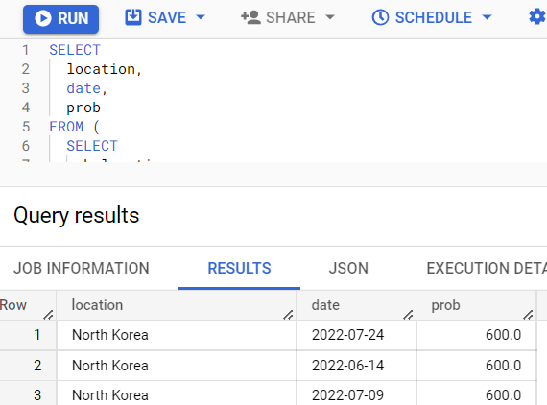

Ваш запрос:
SELECT
location,
date,
prob
FROM (
SELECT
r.location,
c.date,
ROUND((c.total_deaths / NULLIF(c.total_cases, 0)) * 100, 2) as prob
FROM `da-nfactorial.covid19.cases` c
JOIN `da-nfactorial.covid19.regions` r
ON c.iso_code = r.iso_code
WHERE c.total_cases > 0
AND c.total_deaths > 0
)
WHERE prob = (
SELECT MAX(ROUND((total_deaths / NULLIF(total_cases, 0)) * 100, 2))
FROM `da-nfactorial.covid19.cases`
WHERE total_cases > 0 AND total_deaths > 0
)
ORDER BY date;

Вопрос 2: Какова доля зараженного населения и доля населения умершего от COVID-19 для каждой страны?
Доля зараженного населения страны = (общее количество подтвержденных случаев / численность населения) * 100
Предоставьте название страны, общее количество подтвержденных случаев, общее количество смертей, численность населения, доля зараженного населения страны и доля населения страны умершего от COVID-19. Страна с наибольшей долей зараженного населения должна отображаться первой.
Hint: часть кода показанная в подсказке - не обязательно начало запроса
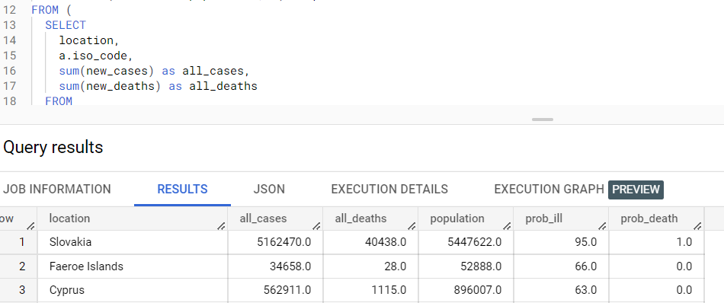

Ваш запрос:
SELECT
location,
all_cases,
all_deaths,
population,
ROUND((all_cases / NULLIF(population, 0)) * 100, 1) as prob_ill,
ROUND((all_deaths / NULLIF(population, 0)) * 100, 1) as prob_death
FROM (
SELECT
r.location,
a.iso_code,
SUM(new_cases) as all_cases,
SUM(new_deaths) as all_deaths
FROM
`da-nfactorial.covid19.cases` a
JOIN
`da-nfactorial.covid19.regions` r
ON
a.iso_code = r.iso_code
GROUP BY
r.location, a.iso_code
) subquery
JOIN
`da-nfactorial.covid19.demography` d
ON
subquery.iso_code = d.iso_code
WHERE d.population IS NOT NULL AND d.population > 0
ORDER BY prob_ill DESC;

Вопрос 3: Какова доля зараженного населения и доля населения умершего от COVID-19 в мире?
Предоставьте общее количество подтвержденных случаев по всему миру, общее количество смертей, численность населения в мире, доля зараженного населения и доля населения умершего от COVID-19.
Hint: часть кода показанная в подсказке - не обязательно начало запроса

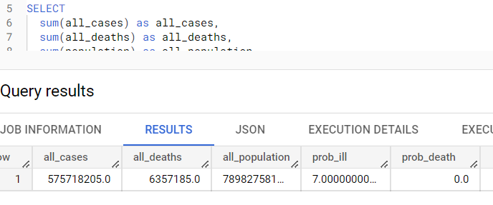

Ваш запрос:

SELECT
SUM(all_cases) as all_cases,
SUM(all_deaths) as all_deaths,
SUM(population) as all_population,
ROUND((SUM(all_cases) / NULLIF(SUM(population), 0)) * 100, 1) as prob_ill,
ROUND((SUM(all_deaths) / NULLIF(SUM(population), 0)) * 100, 1) as prob_death
FROM (
SELECT
r.location,
a.iso_code,
SUM(new_cases) as all_cases,
SUM(new_deaths) as all_deaths
FROM
`da-nfactorial.covid19.cases` a
JOIN
`da-nfactorial.covid19.regions` r
ON
a.iso_code = r.iso_code
GROUP BY
r.location, a.iso_code
) subquery
JOIN
`da-nfactorial.covid19.demography` d
ON
subquery.iso_code = d.iso_code
WHERE d.population IS NOT NULL AND d.population > 0

Уровень “Серебро” - пандемию понимаем всё глубже!

Вопрос 4: Какие страны хорошо справились с лечением?
В рамках этого проекта страна хорошо справилась с лечением если последнее зафиксированное количество пациентов в неотложке (icu patients) меньше чем в первом наблюдении.
Предоставьте названия стран, первую дату наблюдения количество пациентов в неотложке в наборе данных, последнюю дату наблюдения количество пациентов в неотложке в наборе данных и разницу в количестве пациентов.
Hint: часть кода показанная в подсказке - не обязательно начало запроса
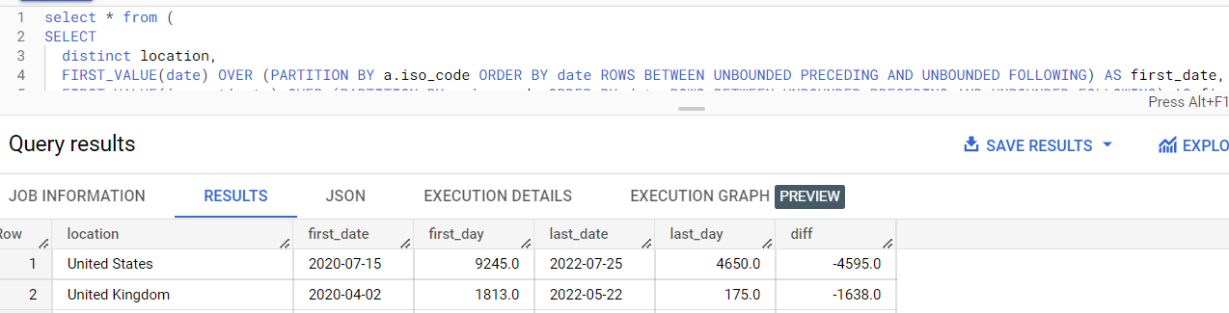

Ваш запрос:
SELECT DISTINCT
location,
first_date,
first_icu,
last_date,
last_icu,
(first_icu - last_icu) as diff
FROM (
SELECT
r.location,
a.iso_code,
FIRST_VALUE(date) OVER (PARTITION BY a.iso_code ORDER BY date ROWS BETWEEN UNBOUNDED PRECEDING AND UNBOUNDED FOLLOWING) as first_date,
FIRST_VALUE(icu_patients) OVER (PARTITION BY a.iso_code ORDER BY date ROWS BETWEEN UNBOUNDED PRECEDING AND UNBOUNDED FOLLOWING) as first_icu,
FIRST_VALUE(date) OVER (PARTITION BY a.iso_code ORDER BY date DESC ROWS BETWEEN UNBOUNDED PRECEDING AND UNBOUNDED FOLLOWING) as last_date,
FIRST_VALUE(icu_patients) OVER (PARTITION BY a.iso_code ORDER BY date DESC ROWS BETWEEN UNBOUNDED PRECEDING AND UNBOUNDED FOLLOWING) as last_icu
FROM `da-nfactorial.covid19.hospital` a
JOIN `da-nfactorial.covid19.regions` r
ON a.iso_code = r.iso_code
WHERE icu_patients IS NOT NULL
)
WHERE last_icu < first_icu
ORDER BY diff DESC;

Вопрос 5: Как Великобритания справлялась с COVID-19?
Предоставьте данные о новых подтвержденных случаях и смертей, о количестве новых тестов и новых доз вакцин, о количество пациентов, впервые поступивших в больницы и в отделения интенсивной терапии по месяцам. (Можно сделать по всем 3 годам, или взять один показательный год)
Hint: часть кода показанная в подсказке - не обязательно начало запроса
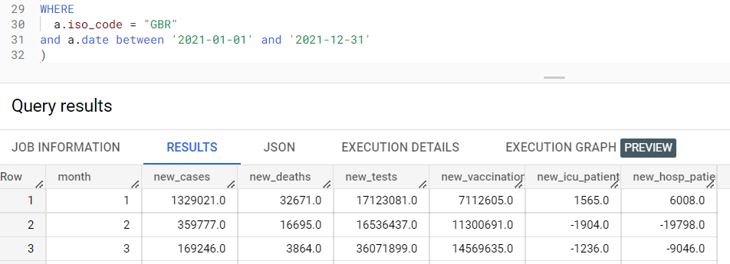

Ваш запрос:SELECT
EXTRACT(MONTH FROM c.date) as month,
SUM(c.new_cases) as new_cases,
SUM(c.new_deaths) as new_deaths,
SUM(t.new_tests) as new_tests,
SUM(v.new_vaccinations) as new_vaccinations,
SUM(h.weekly_icu_admissions) as new_icu_patients,
SUM(h.weekly_hosp_admissions) as new_hosp_patients
FROM
`da-nfactorial.covid19.cases` c
JOIN
`da-nfactorial.covid19.regions` a
ON
c.iso_code = a.iso_code
LEFT JOIN
`da-nfactorial.covid19.tests` t
ON
c.iso_code = t.iso_code AND c.date = t.date
LEFT JOIN
`da-nfactorial.covid19.vaccinations` v
ON
c.iso_code = v.iso_code AND c.date = v.date
LEFT JOIN
`da-nfactorial.covid19.hospital` h
ON
c.iso_code = h.iso_code AND c.date = h.date
WHERE
a.iso_code = "GBR"
AND c.date BETWEEN '2021-01-01' AND '2021-12-31'
GROUP BY month
ORDER BY month;

Вопрос 6: Как менялось количество новых подтвержденных случаев на ежедневной основе внутри стран?
Чтобы ответить на этот вопрос, воспользуйтесь относительным изменением.
Относительное изменение = (новые случаи - новые случаи в предыдущий день) / новые случаи в предыдущий день * 100
Предоставьте названия стран, дату наблюдения, новые подтвержденные случаи, новые случаи в предыдущий день, относительное изменение. Также добавьте столбец trend, который будет содержать следующую информацию:
- ‘Increase’, если относительное изменение положительное;
- ‘Decrease’, если относительное изменение отрицательное;
- ‘No change’, если нет изменении.
Hint:часть кода показанная в подсказке - не обязательно начало запроса
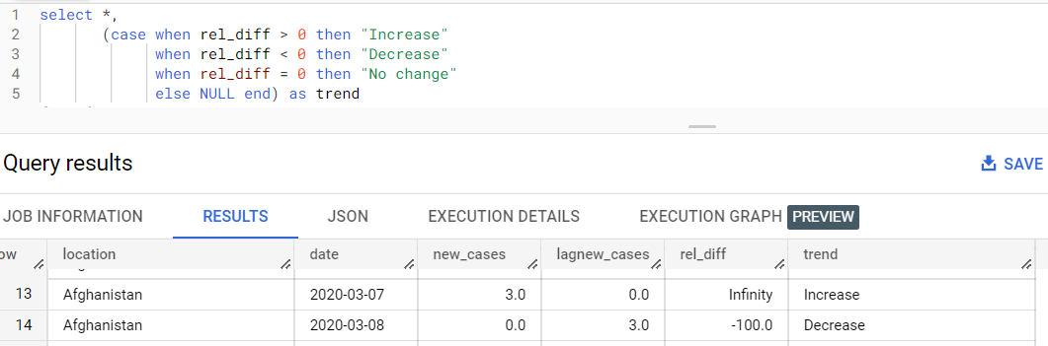

Ваш запрос:

SELECT
location,
date,
new_cases,
lagnew_cases,
rel_diff,
(CASE
WHEN rel_diff > 0 THEN 'Increase'
WHEN rel_diff < 0 THEN 'Decrease'
WHEN rel_diff = 0 THEN 'No change'
ELSE NULL
END) as trend
FROM (
SELECT
r.location,
c.date,
c.new_cases,
LAG(c.new_cases) OVER (PARTITION BY c.iso_code ORDER BY c.date) as lagnew_cases,
ROUND(((c.new_cases - LAG(c.new_cases) OVER (PARTITION BY c.iso_code ORDER BY c.date)) /
NULLIF(LAG(c.new_cases) OVER (PARTITION BY c.iso_code ORDER BY c.date), 0)) * 100, 2) as rel_diff
FROM
`da-nfactorial.covid19.cases` c
JOIN
`da-nfactorial.covid19.regions` r
ON
c.iso_code = r.iso_code
WHERE
c.new_cases IS NOT NULL
)
WHERE lagnew_cases IS NOT NULL
ORDER BY location, date;

Вопрос 7: В каких странах зафиксированы наибольшее количество подтвержденных случаев в период с 20 марта по 30 марта 2020 года?
Мы хотим, чтобы страна с наибольшим количеством подтвержденных случаев в определенный день имела ранг 1, вторая по величине — ранг 2 и так далее. Вы должны найти топ-1 страну для каждого дня в период с 20 по 30 марта.
Предоставьте данные о названии стран, дату наблюдения, новые подтвержденные случаи (можно вывести ранк, чтобы проверить что вы выбрали только топ-1 стран).
Hint:часть кода показанная в подсказке - не обязательно начало запроса

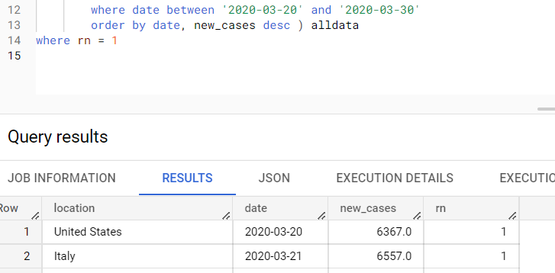

Ваш запрос:
SELECT
location,
date,
new_cases,
rn
FROM (
SELECT
r.location,
c.date,
c.new_cases,
ROW_NUMBER() OVER (PARTITION BY c.date ORDER BY c.new_cases DESC) as rn
FROM
`da-nfactorial.covid19.cases` c
JOIN
`da-nfactorial.covid19.regions` r
ON
c.iso_code = r.iso_code
WHERE
c.date BETWEEN '2020-03-20' AND '2020-03-30'
AND c.new_cases IS NOT NULL
ORDER BY date, new_cases DESC
) alldata
WHERE rn = 1
ORDER BY date;

Вопрос 8: Какие 25 стран имели наибольшую смертность во время COVID-19?
Смертность = (новые смерти / численность населения) * 100
Предоставьте данные о названии стран, дату наблюдения, новые смерти, численность населения, и уровень смертности.
Hint:часть кода показанная в подсказке - не обязательно начало запроса
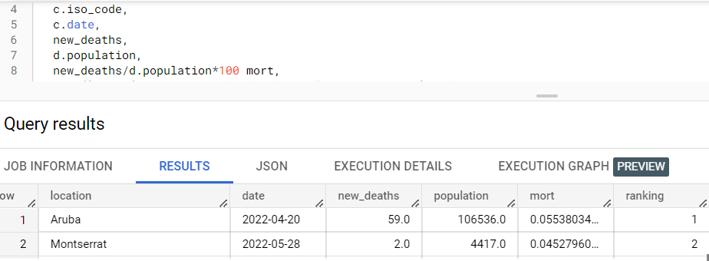

Ваш запрос:
SELECT
r.location,
c.date,
c.new_deaths,
d.population,
ROUND((c.new_deaths / NULLIF(d.population, 0)) * 100, 8) as mort,
RANK() OVER (ORDER BY (c.new_deaths / NULLIF(d.population, 0)) DESC) as ranking
FROM
`da-nfactorial.covid19.cases` c
JOIN
`da-nfactorial.covid19.regions` r
ON
c.iso_code = r.iso_code
JOIN
`da-nfactorial.covid19.demography` d
ON
c.iso_code = d.iso_code
WHERE
c.new_deaths IS NOT NULL
AND d.population IS NOT NULL
AND d.population > 0
AND c.new_deaths > 0
ORDER BY mort DESC
LIMIT 25;

Уровень “Золото” - мы делаем глобальный анализ!

Вопрос 9: Что ожидать Казахстану следующие 5 дней?
Фактор роста пандемии между двумя днями можно рассчитать, разделив количество подтвержденных случаев за определенный день на количество подтвержденных случаев за предыдущий день.
Фактор роста пандемии за день N = количество случаев в день N / количество случаев в день N-1
Для более точного результата фактором роста пандемии возьмите среднее значение за последние 10 дней.
Количество случаев через N дней = (количество случаев сегодня) * (фактор роста пандемии) ^ N
Hint: часть кода показанная в подсказке - не обязательно начало запроса
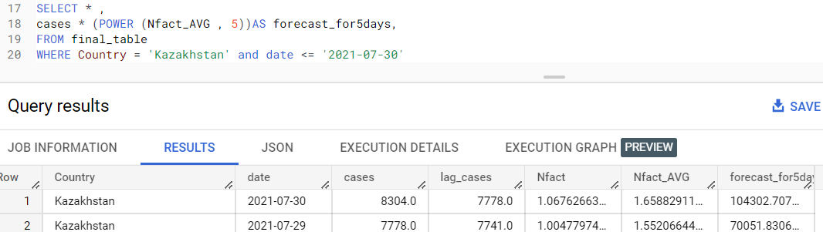

Ваш запрос:
SELECT
Country,
date,
cases,
lag_cases,
Nfact,
Nfact_AVG,
ROUND(cases * POWER(Nfact_AVG, 5), 2) as forecast_for5days
FROM (
SELECT
Country,
date,
cases,
lag_cases,
Nfact,
AVG(Nfact) OVER (PARTITION BY Country ORDER BY date ROWS BETWEEN 9 PRECEDING AND CURRENT ROW) as Nfact_AVG
FROM (
SELECT
r.location as Country,
c.date,
c.total_cases as cases,
LAG(c.total_cases) OVER (PARTITION BY c.iso_code ORDER BY c.date) as lag_cases,
c.total_cases / NULLIF(LAG(c.total_cases) OVER (PARTITION BY c.iso_code ORDER BY c.date), 0) as Nfact
FROM
`da-nfactorial.covid19.cases` c
JOIN
`da-nfactorial.covid19.regions` r
ON
c.iso_code = r.iso_code
WHERE
r.location = 'Kazakhstan'
AND c.total_cases IS NOT NULL
AND c.total_cases > 0
) inner_table
) final_table
WHERE
date <= '2021-07-30'
ORDER BY date DESC
LIMIT 1;

Разработка собственных вопросов
- Определите 4 вопроса о COVID19, на который вы хотите ответить на основе анализа данных.
- Затем напишете SQL-запросы, чтобы получить данные, необходимые для успешного ответа на ваши вопросы.
- Визуализируйте полученные данные (используя гистограммы или другие графики), отвечающие на ваш вопрос.
- Объясните ответ в 1-2 предложениях.
- Вопросы, которые вы задаете, зависят от вас, но два запроса должны содержать аналитические функции.

Вопрос 1:
Как связана плотность населения со смертностью от COVID-19?
Ваш запрос и объяснение с графиком:
SELECT
r.location as country,
d.population_density,
SUM(c.total_deaths) as total_deaths,
d.population,
ROUND((SUM(c.total_deaths) / NULLIF(d.population, 0)) * 100000, 2) as deaths_per_100k
FROM
`da-nfactorial.covid19.cases` c
JOIN
`da-nfactorial.covid19.regions` r
ON
c.iso_code = r.iso_code
JOIN
`da-nfactorial.covid19.demography` d
ON
c.iso_code = d.iso_code
WHERE
d.population_density IS NOT NULL
AND d.population > 1000000
GROUP BY
r.location, d.population_density, d.population
HAVING
total_deaths > 0
ORDER BY
d.population_density DESC
LIMIT 50;

Вопрос 2: Какие страны показали самое быстрое снижение новых случаев после пика?

Ваш запрос и объяснение с графиком:
WITH daily_cases AS (
SELECT
r.location,
c.date,
c.new_cases,
MAX(c.new_cases) OVER (PARTITION BY c.iso_code) as peak_cases,
ROW_NUMBER() OVER (PARTITION BY c.iso_code ORDER BY c.new_cases DESC) as rn
FROM
`da-nfactorial.covid19.cases` c
JOIN
`da-nfactorial.covid19.regions` r
ON
c.iso_code = r.iso_code
WHERE
c.new_cases > 0
),
peak_dates AS (
SELECT
location,
date as peak_date,
peak_cases
FROM daily_cases
WHERE rn = 1
),
recovery_rate AS (
SELECT
dc.location,
pd.peak_date,
dc.date,
dc.new_cases,
pd.peak_cases,
DATE_DIFF(dc.date, pd.peak_date, DAY) as days_after_peak,
ROUND((pd.peak_cases - dc.new_cases) / NULLIF(pd.peak_cases, 0) * 100, 2) as decline_percent
FROM
daily_cases dc
JOIN
peak_dates pd
ON
dc.location = pd.location
WHERE
dc.date > pd.peak_date
AND DATE_DIFF(dc.date, pd.peak_date, DAY) = 30
)
SELECT
location,
peak_date,
peak_cases,
new_cases as cases_after_30days,
decline_percent
FROM recovery_rate
WHERE decline_percent > 50
ORDER BY decline_percent DESC
LIMIT 20;

Вопрос 3: Как уровень вакцинации влияет на количество госпитализаций?

Ваш запрос и объяснение с графиком:
WITH vaccination_hospitalization AS (
SELECT
r.location,
v.date,
v.people_fully_vaccinated,
d.population,
h.hosp_patients,
ROUND((v.people_fully_vaccinated / NULLIF(d.population, 0)) * 100, 2) as vaccination_rate,
AVG(h.hosp_patients) OVER (
PARTITION BY r.location
ORDER BY v.date
ROWS BETWEEN 6 PRECEDING AND CURRENT ROW
) as avg_hosp_7days
FROM
`da-nfactorial.covid19.vaccinations` v
JOIN
`da-nfactorial.covid19.regions` r
ON
v.iso_code = r.iso_code
JOIN
`da-nfactorial.covid19.demography` d
ON
v.iso_code = d.iso_code
LEFT JOIN
`da-nfactorial.covid19.hospital` h
ON
v.iso_code = h.iso_code AND v.date = h.date
WHERE
v.people_fully_vaccinated IS NOT NULL
AND h.hosp_patients IS NOT NULL
AND d.population > 5000000
)
SELECT
location,
date,
vaccination_rate,
ROUND(avg_hosp_7days, 0) as avg_hospitalized
FROM vaccination_hospitalization
WHERE
vaccination_rate BETWEEN 10 AND 90
AND date BETWEEN '2021-01-01' AND '2022-12-31'
ORDER BY location, date;

Вопрос 4: Какие континенты справились лучше всего с пандемией по показателю смертности на миллион населения?

Ваш запрос и объяснение с графиком:
SELECT
r.continent,
SUM(d.population) as total_population,
SUM(c.total_deaths) as total_deaths,
ROUND((SUM(c.total_deaths) / NULLIF(SUM(d.population), 0)) * 1000000, 2) as deaths_per_million,
COUNT(DISTINCT r.location) as number_of_countries
FROM
`da-nfactorial.covid19.cases` c
JOIN
`da-nfactorial.covid19.regions` r
ON
c.iso_code = r.iso_code
JOIN
`da-nfactorial.covid19.demography` d
ON
c.iso_code = d.iso_code
WHERE
r.continent IS NOT NULL
AND r.continent != ''
AND c.date = (SELECT MAX(date) FROM `da-nfactorial.covid19.cases`)
GROUP BY
r.continent
ORDER BY
deaths_per_million ASC;

Вы закончили свой COVID анализ! Отличная работа!

